รายงานผลการดำเนินงานตามแผนปฏิบัติการด้านสิทธิมนุษยชนของกองกองทุนส่งเสริมงานวัฒนธรรม กรมส่งเสริมวัฒนธรรม
ประจำปีงบประมาณ พ.ศ. ๒๕๖7 (รอบ 6 เดือน)

โครงการ/กิจกรรม | ผลการดำเนินงาน | ตัวชี้วัด | งบประมาณ | หน่วยงานรับผิดชอบ
ประกาศนโยบายด้านสิทธิมนุษยชนของ  กรมส่งเสริมวัฒนธรรม | กรมส่งเสริมวัฒนธรรมได้ดำเนินการจัดทำประกาศนโยบายด้านสิทธิมนุษยชนของกรมส่งเสริมวัฒนธรรม   | 1 ฉบับ | - | กองทุนฯ
จัดทำช่องทางการรับเรื่องร้องเรียนออนไลน์ | กรมส่งเสริมวัฒนธรรมได้มีการจัดทำช่องทางการรับเรื่องร้องเรียนออนไลน์  http://www.culture.go.th/cul_fund/download/article/article_201710111555106.pdf | 1 ช่องทาง | - | กลุ่ม บก.รด
กิจกรรมแลกเปลี่ยนเรียนรู้/ส่งบุคลากรเข้าร่วมอบรมการให้ความรู้เกี่ยวกับสิทธิมนุษยชน | กองกองทุนส่งเสริมงานวัฒนธรรม ได้ส่งบุคลากรเข้าร่วมอบรมกรให้ความรู้เกี่ยวกับสิทธิมนุษยชน ซึ่งจัดโดยกลุ่มพัฒนาระบบบริหาร กรมส่งเสริมวัฒนธรรม  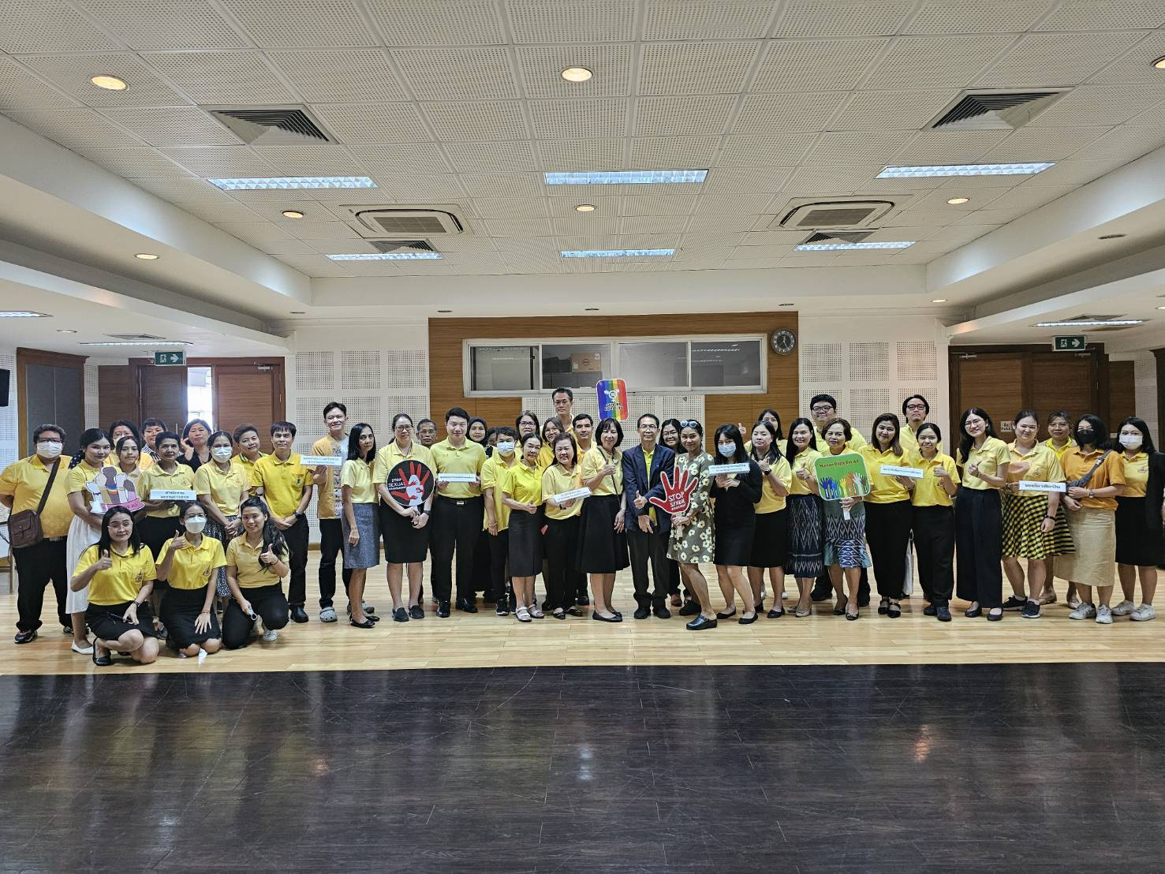 | 1 ครั้ง | - | กองทุนฯ
เผยแพร่ประชาสัมพันธ์ DCP’s HUMAN RIGHTS MODELS และข้อมูลองค์ความรู้ด้านสิทธิมนุษยชนผ่านบอร์ด KM ของกองกองทุนส่งเสริมงานวัฒนธรรม | - | 1 ครั้ง | - | กองทุนฯ
กิจกรรมเพื่อส่งเสริมให้หน่วยงานและเครือข่ายมีส่วนร่วมสนับสนุนด้านสิทธิมนุษยชน | - | 1 ครั้ง | - | กองทุนฯ
แต่งตั้งคณะกรรมการกำกับติดตาม และคณะทำงานขับเคลื่อนสนับสนุนนโยบายและแผนปฏิบัติการด้านสิทธิมนุษยชนของกรมส่งเสริมวัฒนธรรม ประจำปีงบประมาณ พ.ศ. 2567 | กองกองทุนส่งเสริมงานวัฒนธรรมได้จัดทำคำสั่งกองกองทุนส่งเสริมงานวัฒนธรรม เลขที่ 1 / ๒๕67 ลงวันที่ 24 มกราคม 2567 เรื่อง แต่งตั้งคณะกรรมการกำกับ ติดตาม และคณะทำงานขับเคลื่อนสนับสนุนนโยบายและแผนปฏิบัติการด้านสิทธิมนุษยชนของกรมส่งเสริมวัฒนธรรม ประจำปีงบประมาณ พ.ศ. 2567   | 1 ฉบับ | - | กองทุนฯ

สรุปผลภาพรวมในการดำเนินงาน
กองกองทุนส่งเสริมงานวัฒนธรรม ได้ดำเนินการตามแผนปฏิบัติการด้านสิทธิมนุษยชนของกองกองทุนส่งเสริมงานวัฒนธรรม ประจำปีงบประมาณ พ.ศ. ๒๕๖7 ได้ประมาณ 80 เปอร์เซ็นแล้ว และจะดำเนินการเผยแพร่ประชาสัมพันธ์ผลดำเนินงานของกองที่เกี่ยวกับสิทธิมนุษยชนผ่านเว็บไซต์ของหน่วยงานเพื่อให้บุคลากรหรือผู้มารับบริการภายนอกได้รับทราบ

ปัญหา/อุปสรรค
ยังมีบางโครงการที่ยังไม่ได้ดำเนินการ เนื่องจากมีปัญหาในด้านเวลาและหน้าที่ที่ต้องรับผิดชอบ จึงทำให้ไม่สามารถดำเนินโครงการได้ตามแผนที่กำหนดไว้

ข้อเสนอแนะ
-

แนวทางการพัฒนา
สนับสนุนเงินอุดหนุนโครงการด้านวัฒนธรรมให้กับศิลปินทุกสาขาโดยเท่าเทียมกัน

